ANEXO 33
GRAFICO Nº 2

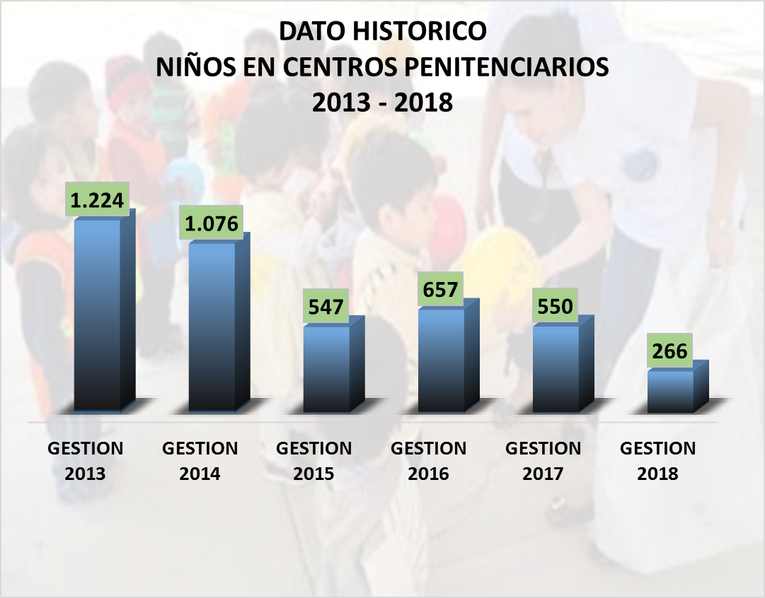
Fuente: Dirección de Régimen Penitenciario.

CUADRO 28. NIÑAS Y NIÑOS EN CENTROS PENITENCIARIOS DE HOMBRES

CUADRO 29. NIÑAS Y NIÑOS EN CENTROS PENITENCIARIOS DE MUJERES

